嘉義縣北回歸線太陽館
太陽回轉106夏至23度半科學競賽活動計畫
- 主辦單位：嘉義縣政府
- 承辦單位：嘉義縣北回歸線太陽館(北回國小)
- 活動日期：103年6月21日（星期六）上午 8：45～ 12：30。
- 活動地點：嘉義縣北回歸線太陽館
- 活動對象：國小四～六年級、國中一～二年級（每項競賽國小30組/國中40組）。
- 報名方式：每組兩人，可同校跨年級組隊，各組僅能報名一項競賽，不得重複報名。 即日起至103年6月13日前填具申請表（如附件一）、傳真或e-mail至太陽館。 （依報名時間順序錄取，額滿提前截止。）。傳真05-2864023；信箱sec23.5@mail.cyc.edu.tw。
- 競賽項目：
- 漂浮氣墊船：以自製噴射裝置控制氣墊船漂浮方向至指定位置。
- 萬磁王：現場製作電磁鐵吸引迴紋針。
- 活動獎勵：
  - 分為國中組、國小組：各組參賽選手成績達平均成績以上者，各項競賽依競賽成績取特優5組、優等5組、甲等5組，其餘為佳作，每人獲頒嘉義縣政府獎狀乙張。高於平均成績以上組數未滿15組時，則依比例頒發各名次獎項。
  - 各競賽項目若總分相同，依序以第一次、第二次、第三次…成績高者為優先，經比序後成績仍相同時，則增額錄取。
- 注意事項：
- 錄取公告：本館將於6月15日前公告各項競賽報名錄取名單於太陽館網站，報名完成即不得更換參賽人員。
- 競賽當天請隨身攜帶健保卡或在學證明等證明文件，出賽前將查核身份。若冒名頂替，將取消資格。
- 請準時於9：00前完成報到，並至參賽區等候出賽，若唱名三次未到者自動棄權。
- 漂浮氣墊船參賽組別請於報到時攜帶比賽作品至報到處複檢，作品規格應符規定。
- 各項競賽報到與競賽時段
競賽項目 | 報到時間 | 製作時間(含說明、測試) | 競賽時間
漂浮氣墊船 | 08：45～09：00 | 事先製作9:00統一說明 | 09：20～11：30
萬磁王 | 08：45～09：00 | 09：00～09：30 | 09：30～11：00
- 本館網站提供各項競賽製作簡報，以供賽前製作及練習參考。http://sec235.cyc.edu.tw/。
- 競賽結果於6月21日下午六點前公告於太陽館網站，請逕行上網查詢。
- 賽前相關活動通知將以電子郵件寄送，獲獎獎狀則依通訊地址寄達，若資料有誤，將不另行予以補寄（發）。
競賽項目一【漂浮氣墊船】
- 原理
體驗牛頓的運動定律，利用作用力、反作用力等原理，製作可控制移動方向的漂浮氣墊船。
- 競賽說明
- 競賽材料
品名 | 規格 | 數量 | 備註
光碟片 | 不限 | 至少1張 | 自備
吸管 | 不限 | 至少1隻 | 自備
氣球 | 不限 | 至少2顆 | 自備
名片 | 不限 | 不限 | 自備
- 競賽製作
  - 參考製作簡報說明，事先利用光碟片、吸管、氣球、撲克牌製作氣墊船以及噴射裝置一套。
  - 將名片自由凹摺或裁減並固定於光碟片上，作為方向控制裝置。
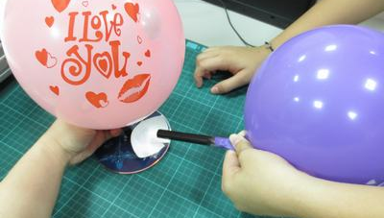
- 競賽規則
- 請確認預先製作的作品能正常使用才得以參賽(哨音開始1分鐘內未能正常操作者自動棄權)。
- 二人合作，一人負責控制氣墊船，一人負責控制噴氣裝置。
- 預備哨即將氣墊船及噴射裝置上的氣球吹氣並捏緊洩氣口，並將氣墊船置於發射區內。
- 哨音開始即於發射區內利用噴氣裝置控制氣墊船移動方向，讓氣墊船依序登陸到指定星球。
- 由現場裁判舉牌指定每次登陸的星球及距離，共進行四次（金星/大於0.5天文單位、火星/大於1天文單位、天王星/大於10天文單位、海王星/大於20天文單位）。
- 比賽開始不得用任何物品或身體任一部位觸碰氣墊船，噴氣裝置亦不得直接碰觸氣墊船。
- 每次氣墊船及噴氣裝置分別只能充氣一次，哨音開始即不得再行充氣。
- 航道總長180CM(發射預備區長20cm，競賽航道長160CM)，寬60cm。
- 競賽作品限以光碟片、吸管、氣球、膠帶、名片製作，不得使用其他材料或加裝滑輪裝置。
※ 以上任一項目競賽規定違規者此活動不予計分。
- 評分標準：
- 氣墊船完全登陸到指定星球圖示內得10分，若僅部分登陸或壓線得5分（星球直徑約18CM）。
- 氣墊船若有超過當次指定的距離虛線（n天文單位），即可額外再加2分（不包含壓線）。
- 若氣墊船掉出航道區域該次即算失敗，不予計分。
- 加總四次得分合計為總分。
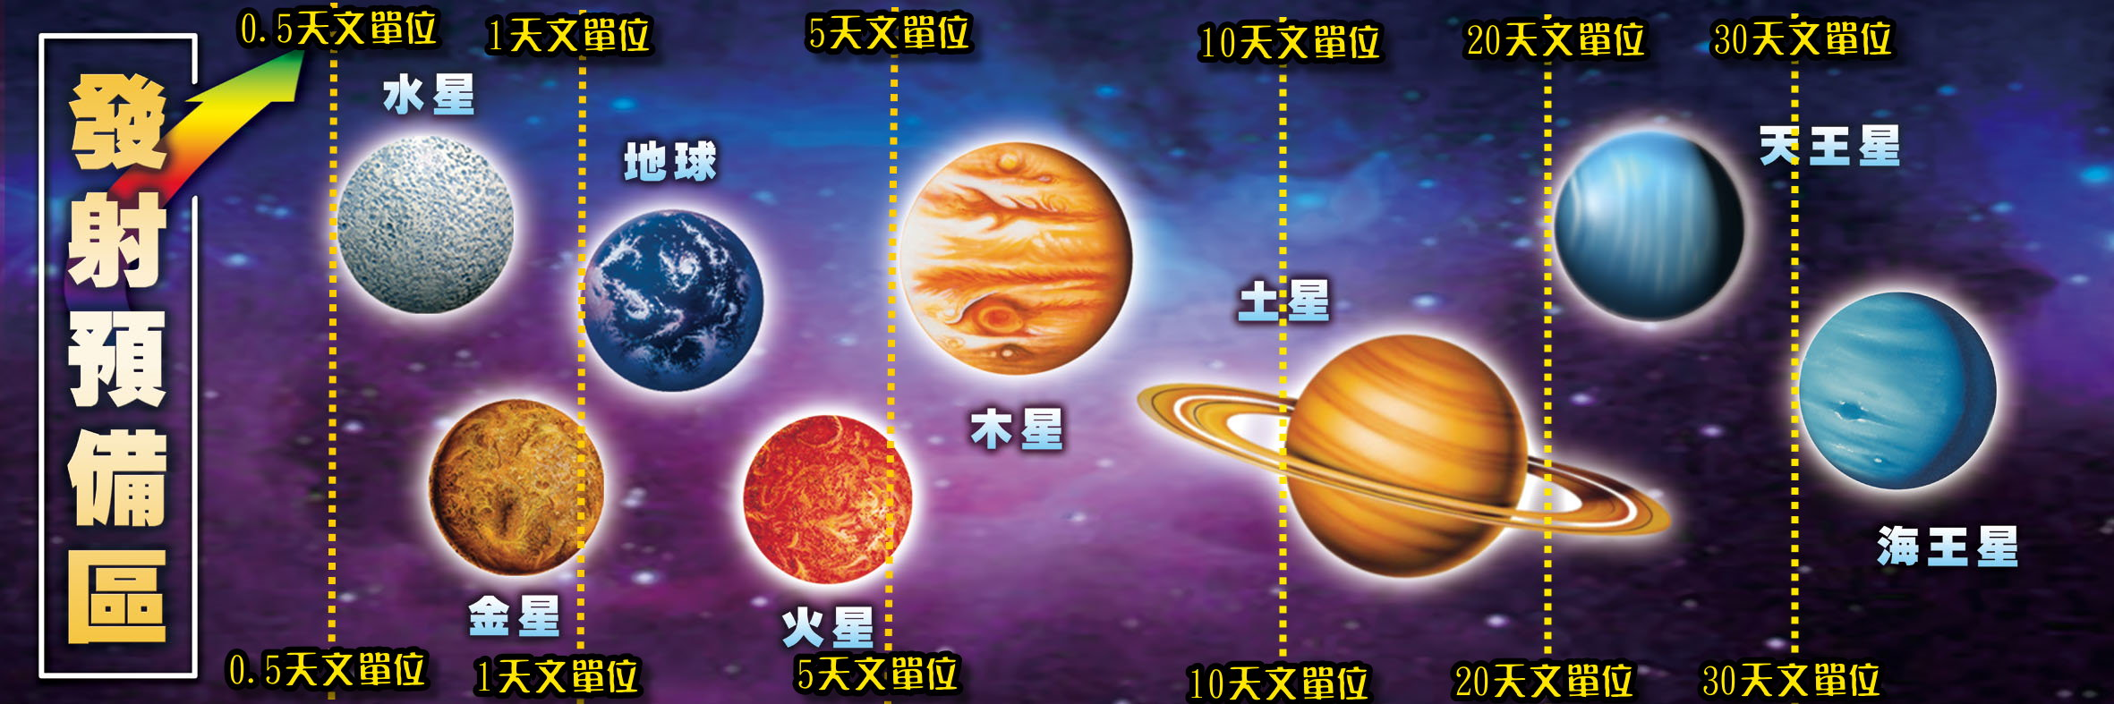
競賽項目二【萬磁王】
- 原理
利用漆包線纏繞在鐵釘上，並且通過電流使其具有磁性以吸引迴紋針。
- 競賽說明
- 競賽材料
品名 | 規格 | 數量 | 備註
漆包線 | 線徑0.4mm | 1包(約3公尺) | 大會提供
鐵釘 | 長度7.5公分 | 1支 | 大會提供
電池、電池盒 | 1.5v | 1組 | 大會提供
迴紋針 |  | 1盒 | 大會提供
電線膠布 |  | 2條 | 大會提供
自備工具 | 尖嘴鉗、剪刀、美工刀或其他剪裁工具
- 競賽製作
  - 利用上述材料，比賽現場製作一電磁鐵。
  - 電磁鐵統一製作時間為20分鐘，在製作區內自由創作。

- 競賽規則
- 以自製的電磁鐵吸引的迴紋針數量為評分標準。
- 製作時得以大會提供的迴紋針1枚測試是否能順利通電。
- 製作時間結束後，各選手停下製作並離開製作區，時間結束後不得繼續製作。
- 依序出場比賽，以10秒內單次吸引的迴紋針數量最高者為最終成績，每組分別進行三次
（哨音開始1分鐘內未能正常操作者自動棄權）。
- 為確保安全，請勿讓漆包線通電超過10秒，請於裁判讀秒結束隨即拔掉電池。
- 迴紋針僅可以磁力吸起，若以鈎、掛等方式皆不算分。
- 競賽結束後請協助將迴紋針歸位。
- 迴紋針、鐵釘、電池、漆包線、電池盒統一由大會提供，不可自行攜帶。
※ 以上競賽任一項目競賽規定違規者此活動不予計分

- 評分標準：
每組分別進行三次，以三次成績吸引的迴紋針總數量為最終成績。

嘉義縣北回歸線太陽館
太陽回轉106夏至23度半科學競賽報名表

編號 | (由本館填寫)
競賽項目  （請勾選） | □漂浮氣墊船 □萬磁王  （各組僅能報名一項競賽，不得重複報名）
參賽隊名
參賽成員 | 姓名 | 身份證字號 |  |  | 就讀學校 |  |  | 年級
主要聯絡人 |  | 聯絡電話/手機 |  |  | 電話：( )  手機：
電子郵件信箱
通訊地址
※本表填妥後，請於6月13日前逕送太陽館(信箱sec23.5@mail.cyc.edu.tw或傳真05-2864023)。
※以上資料請確實填寫，若資料與事實不符將取消資格。賽前相關活動通知將統一以電子郵件寄送，獲獎獎狀則依通訊地址寄達，若資料有誤，將不予以補寄（發）。
評分表(請勿填寫，競賽當日由裁判登記成績使用）
競賽成績 | (1) |  | (2) |  |  | (3) |  | (4)
競賽成績 | (5) |  | (6) |  |  | (7) |  | (8)
成績總計 |  |  |  | 參賽者成績  確認簽名

